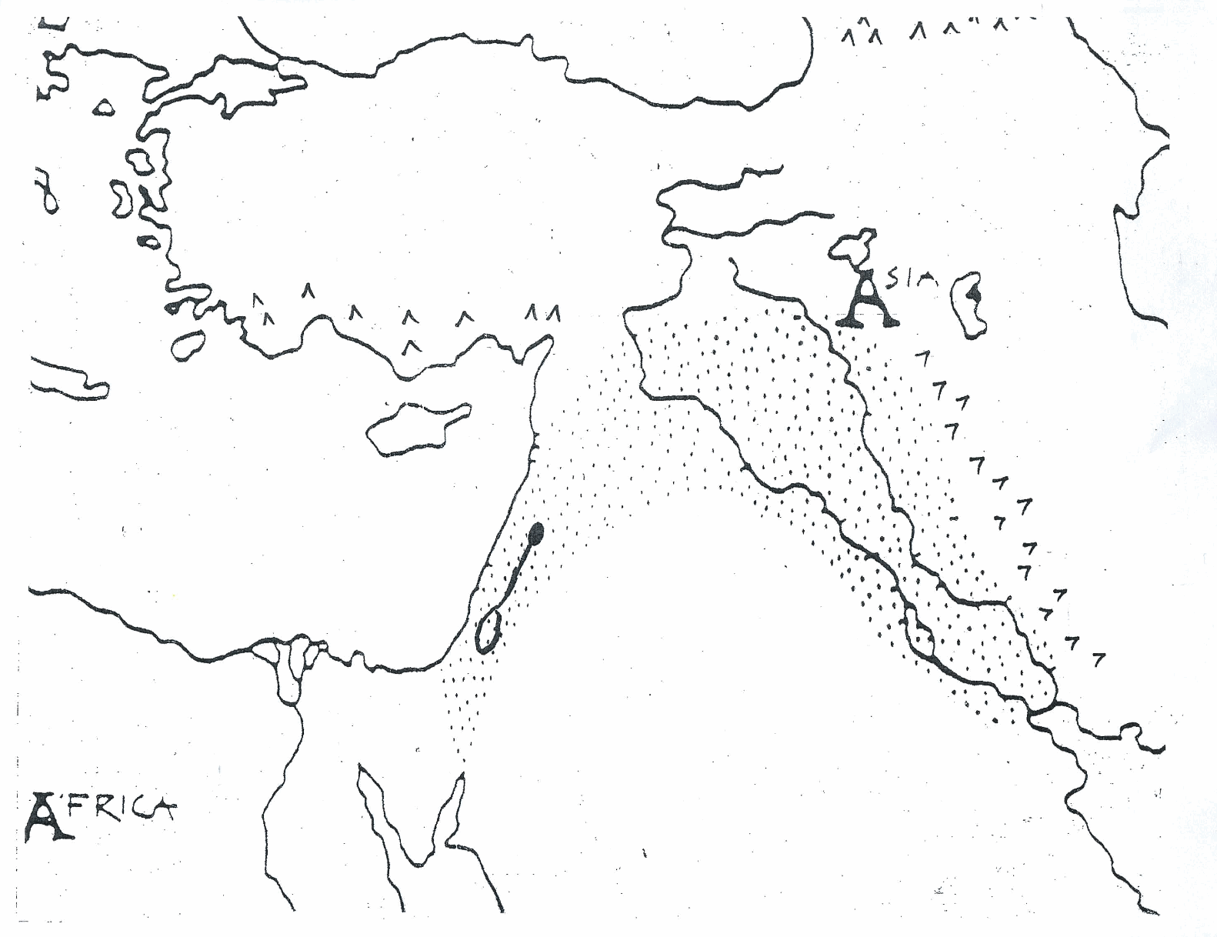

MEDITERRANEAN SEA

: : : : : : : : : : : : : : :

NILE RIVER

MESOPOTAMIA

PERSIAN GULF

EUPHRATES RIVER

TIGRIS RIVER

ZAGROS MOUNTAINS

TAURUS MOUNTAINS